1.Introduction

2.Overall Description

2.1 Product function

 ฟังก์ชั่นของแอพพลิเคชั่น  DONGYANG FOOD APP มีดังต่อไปนี้

2.1.1 Log in

-ผู้ใช้สามารถเข้าใช้งานในสถานะลูกค้า

-ผู้ใช้สามารถเข้าใช้งานในสถานะผู้ประกอบการ

2.1.2 Status

-ลูกค้าสามารถตรวจเช็คสถานะเปิด-ปิด ของร้านค้า

-ผู้ประกอบการสามารถตรวจสอบยอดขาย

2.1.3 Queue

-ลูกค้าสามารถตรวจสอบคิวอาหารที่ได้รับ

-ผู้ประกอบการสามารถตรวจเช็ครายการอาหาร

2.1.4 Payment

-ผู้ใช้สามารถชำระเงินผ่าน e-banking

3.Specific Requirement

3.1 Use Case Diagram for Dongyang Food Application

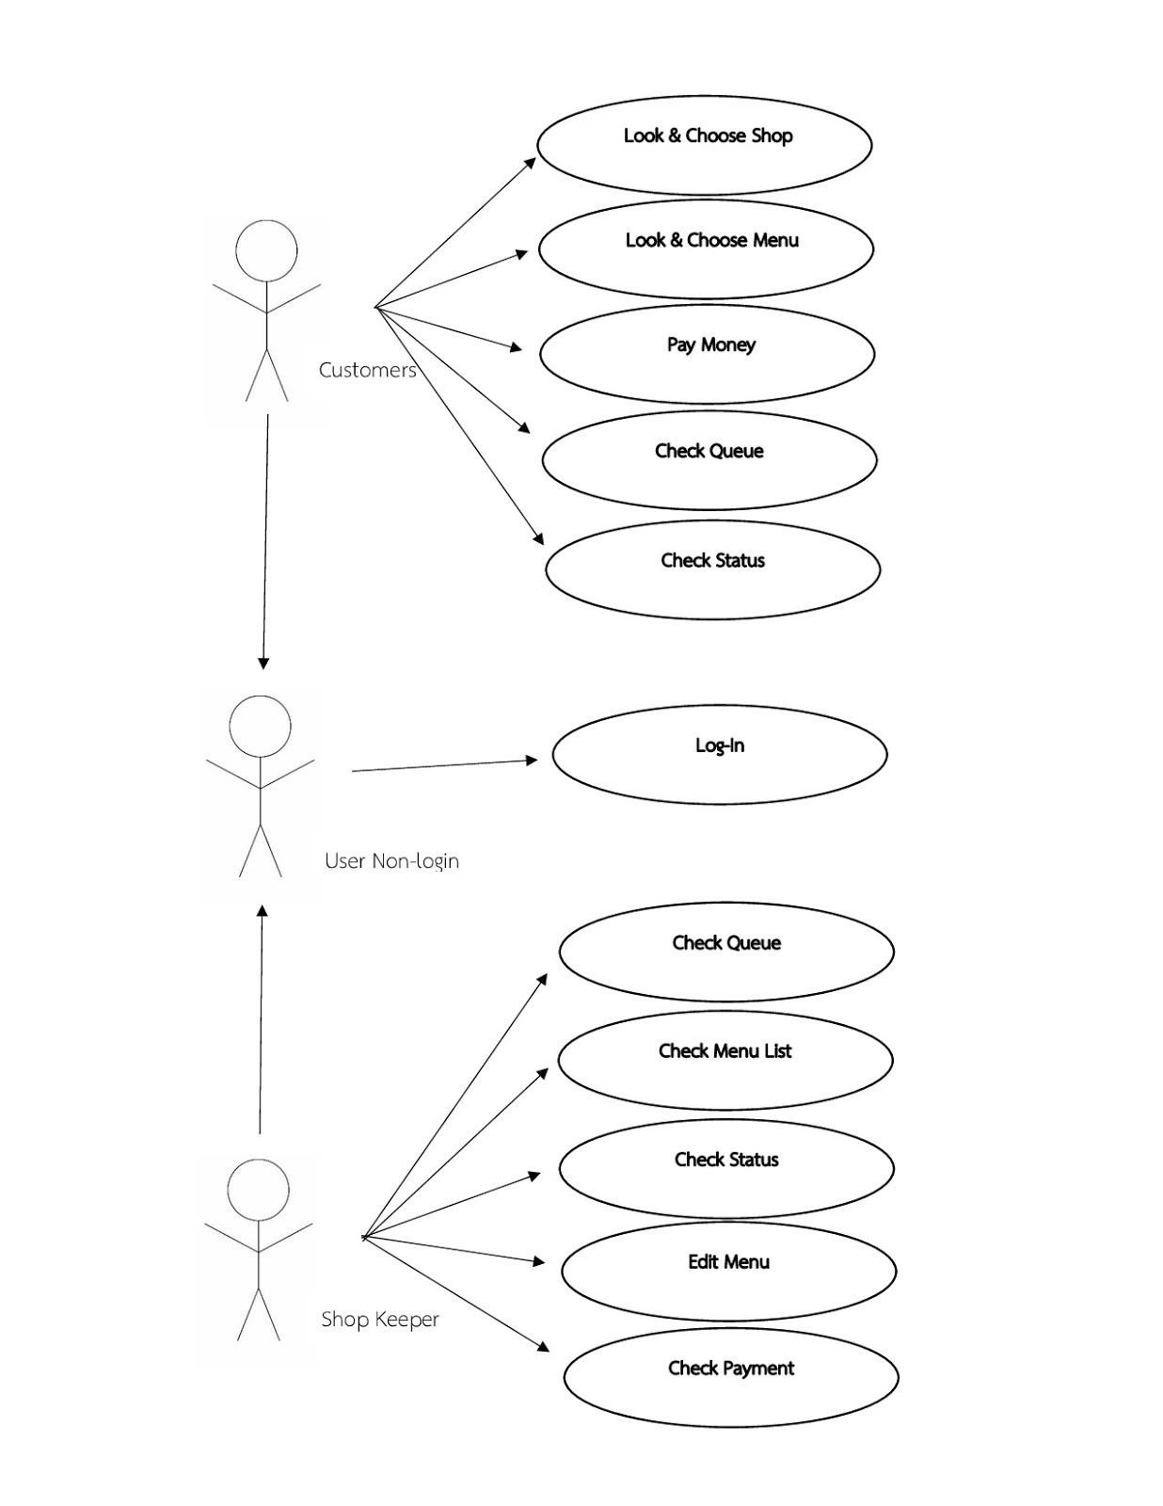

3.3 Functional Requirement

สำหรับ Functional Requirement ในส่วนนี้จะแสดงเกี่ยวกับ Software Requirement Specification โดยจะขยายมาจาก User Requirement Specification ของแอพพลิเคชั่น“Dongyang Food App” และแสดงให้เห็นถึงลักษณะ ขั้นตอน การทำงานของระบบที่ควรจะทำงานได้  สิ่งที่ผู้ใช้ป้อนเข้าสู่ระบบ กระบวนการทำงาน รวมถึงผลลัพธ์ของระบบด้วย นอกจากนั้นสามารถทำให้เข้าใจถึงความต้องการของลูกค้ามากยิ่งขึ้น

3.3.1          Software Requirement Specificationfor  Login system

3.3.1.1        Description

ในส่วนนี้ฟังก์ชั่นของระบบจะให้ Login เพื่อเชื่อมต่อแอพพลิเคชั่นกับ Web Service จะทำเรียกใช้และเก็บข้อมูลต่างๆภายใน Web Service

3.3.1.2        Stimulus/Response Sequences

เงื่อนไขก่อนเริ่มการทำงานของแอปพลิเคชั่น Dongyang Food App: อุปกรณ์ต้องเชื่อมต่ออินเตอร์เน็ตเท่านั้น

ขั้นตอนการปฏิบัติ:      1. ผู้ใช้เริ่มใช้งานแอพพลิเคชั่น

2. แอพพลิเคชั่นเรียกหน้าต่าง Splash Screen

3. แอพพลิเคชั่นแสดงหน้า login

เงื่อนไขหลังการทำงาน:  ปรากฏหน้าต่าง Login

3.3.1.3       Functional Requirement

SRS-1: แอพพลิเคชั่นจะแสดงหน้า Splash Screen เป็นหน้าแรกเมื่อผู้ใช้เริ่มแอพพลิเคชั่น

SRS-2: แอพพลิเคชั่นจะต้องเชื่อมต่อ Web Service ในหน้า Splash Screen

SRS-3: แอพพลิเคชั่นจะต้องแสดงหน้าต่าง Login

SRS-4: แอพพลิเคชั่นต้องอนุญาติให้เข้าใช้ได้ต่อเมื่อ Username และ password มีความถูกต้องเท่านั้น

3.3.1.4        Inputs, Processing and Outputs

**3.3.1.4.1**    **Inputs**

|  |  |
| --- | --- |
| **สิ่งที่ป้อนเข้าสู่ระบบ** | **รายละเอียด** |
| - username  - password |  |

**3.3.1.4.2**    **Processing**

|  |  |
| --- | --- |
| **ข้อมูล** | **การตรวจสอบ** |
| - ระบบจะส่ง soap requestข้อมูลของไปยังฐานข้อมูลของ Dongyang  - ระบบจะทำการตัด Tag XML เพื่อนำไปแสดงผลในตัวแปล | - ถ้าในฐานข้อมูลมีข้อมูลอยู่ในระบบระบบจะส่งข้อมูลกลับมาเป็น Tag XML  - Tag XML จะถูกนำเข้าสู่ Data Dictionary เพื่อตัดเอาเฉพาะข้อมูลที่ต้องการ |

**3.3.1.4.3**    **Outputs**

|  |  |
| --- | --- |
| **การแสดงผล** | **ผลลัพธ์ของระบบ** |
| - แอพพลิเคชั่นจะแสดงหน้าถัดไป | - แอพพลิเคชั่นจะทำการตรวจสอบและแสดงผลในส่วนของหน้าถัดไป |

3.3.2         Software Requirement Specificationfor Order menu

3.3.2.1        Description

ฟังก์ชันนี้มีหน้าที่ให้ลูกค้าสามารถสั่งเมนูจาก menu list ที่ผู้ประกอบการจัดสรรไว้ให้  และหน้าแอพพลิเคชั่นจะแสดงรายละเอียดของเมนูอาหาร ราคา และระยะเวลาในการรอ

3.3.2.2        Stimulus/Response Sequences

เงื่อนไขการก่อนการทำงาน: 1.อุปกรณ์ต้องเชื่อมต่ออินเตอร์เน็ต

                 2.แอพพลิเคชั่นต้องทำการ login แล้ว

ขันตอนการปฏิบัติ:      1. ผู้ใช้เริ่มใช้งานแอพพลิเคชั่น

            2.ผู้ใช้เลือกเมนูอาหาร

           3. หน้าแอพพลิเคชั่นจะแสดงรายละเอียดของเมนูอาหาร ราคา และระยะเวลาในการรอ

           เงื่อนไขหลังการทำงาน: -

          3.3.2.3        Functional Requirement

SRS-5: แอพพลิเคชั่นต้องแสดงข้อมูลของOrder ได้แก่ เมนูอาหาร ระยะเวลา และราคาของอาหาร

SRS-6: แอพพลิเคชั่นจะต้องแสดงข้อมูลวิธีการชำระเงิน

3.3.2.3        Inputs, Processing and Outputs

**3.3.2.3.1**    **Inputs**

|  |  |
| --- | --- |
| **สิ่งที่ป้อนเข้าสู่ระบบ** | **รายละเอียด** |
| - | - |

**3.3.2.3.2**    **Processing**

|  |  |
| --- | --- |
| **ข้อมูล** | **การตรวจสอบ** |
| - ระบบจะส่ง soap requestข้อมูลของไปยังฐานข้อมูลของ Dongyang | - ถ้าในฐานข้อมูลมีข้อมูลของระบบ ระบบจะส่งข้อมูลกลับมาเป็น Tag XML |

**3.3.2.3.3**    **Outputs**

|  |  |
| --- | --- |
| **การแสดงผล** | **ผลลัพธ์ของระบบ** |
| - แอพพลิเคชั่นจะแสดงตารางของOreder  -แอพพลิเคชั่นจะต้องแสดงข้อมูลวิธีการชำระเงิน | - แอพพลิเคชั่นจะทำการแสดงข้อมูลของOrderที่ได้ทำการเพิ่มไว้แล้ว |

3.4 External Interface Requirements1

3.4.1. User Interface

|  |  |  |
| --- | --- | --- |
| เมนู | งาน | รูปภาพ |
| 1 | Login | https://lh4.googleusercontent.com/bvrCnQrCr8OYJ0zZlbnKtXI9Y3SK_acCgAnL41779xQE7k7dd3hwqJEHg5B2dkmjvYm_IJZaFueUz1P4GLCEnlEjObzCWVGBuTwM0DqKUrWsRaDtv2BiYuv0Vq4ARWiG40rZt8RY |
| 2 | Menu List  (Shopkeeper) | https://lh4.googleusercontent.com/fajid01dsyg0hcHhskUs4I_XYSZXifotbVPPgDqfNMWe5wSTogr6XWEKZSATZCEfD1IEBstyHxTn_cgTra3pdDBlp-XxZoLozo5wpnuAoveyVemHcMazbZav--dmcZ6lswR0g7A_ |
| 3 | ยอดเงินรวม  (Shopkeeper) | https://lh4.googleusercontent.com/a7PUpXS0fXS2zP54VMtSMxtCtpGtBQ71l9avJfBtbbwbOGgF3gW70wwZ2PdTfN6S8dklkyNPZAsWRgkgSn1AunuzbiSVqfQ8eTB4H5VIMSLQCLE8tI3Rgmh73nhei-HFl7wzVGjP |
| 4 | เลือกร้านอาหาร | https://lh6.googleusercontent.com/5dqasHF7bNMYEBa9IC_VKgu0hrlSe1ifPAv_ywKjBKRWScn3KmIP03r6yLlNN5ksvI5xUWs1Syv4gEEvmAdOUWATXr1_NqH-PHeZtMMdRJIaUK1wP6QPe_mdmkjB66irULo_kuG_ |
| 5 | เลือกเมนูอาหาร | https://lh3.googleusercontent.com/NEa5PFeLDpQYBTmn29xKHKMyzD2SkUWtwy1AqP0ZXJJSPQU2Q95bWRYmkiqgTE4MM0nK0SwlWOpzfgMo9RnnW7jfzvVRLJcoSu-51i4DcGttAddJ2zgqheCRUyR0o7RX82LWaiji |
| 6 | ยืนยันเมนู | https://lh3.googleusercontent.com/Xtdl9pX4oo8eAn3jnD3nC7zuaXuAHA_9mw-Kr6yIJOF0ULMJz35rVeGDn5ze53caAjWzo0ocMl_UlUOK222BtNJoEIB54xr3frPQuVDxv5BBAfa0z8oyRJt6DBrYAzbolKUaM_0Q |
| 7 | แสดงคิว | https://lh5.googleusercontent.com/wD2VE1KUiT_pKFlNGMqOV2tStJ0SAWMv3AWkEN4O3-y_KubQlBHuskXK6i1_LHdgQSTPOkuYUZ9_67SNi6ixTHZ2Qrfp-39rj5KoBl0tr5sZkBeBxiTlJCvV56hY6NPJoHSXBvEd |
| 8 | Payment | https://lh6.googleusercontent.com/aYFJaZ48DaZ2kGb9NwvjyvLxZ34qTJszS7A2sYLHtOUoSeVRQa_bFQrVrwVIxIMD9k4vozpapf9NqmQ206Mu6rxakmfwKz8BWqkA7ZiTWnUInbp6cJun5SrnTS9pdNhlBEebd6-m |
| 9 | ยอดชำระเงิน | https://lh6.googleusercontent.com/JEHGav8696lpHm74Cj230eBNMDtMkO0tfafS4E7mneHWv_1shk-DF_qRCKVOLpIjXCdMcE8bf3Xd_B2S46CPINyqCv7GitvjpFo0iZNVmglQgxiY8dupIrV5ks7Ip_jKNO2dtu31 |
| 10 | แสดงสถานะ | https://lh5.googleusercontent.com/GMu8R72MU6apmvpxDls9To8fAfU41ak0CFSatuiUeHnyFGx18syANNfuQ-Uyswb5n8nkMZAGnmsYSEvVdTF-452icXrl5upc6GkDIEaW-mGPHPqFRA0EjbNLE-t1Yi8M1W9yfHIa |
| 11 | แจ้งรับอาหาร | https://lh5.googleusercontent.com/0FpMK3tougM3CXj_RtwuzLhuAVV805KZNeO-Uc-rEq2cZTKF4Jsh2r_jbwD-YIRnUuSnbB5Riq41P9GRCrlddQtVOUznaaobbBhfB4MnbwZcRoDx186J6lu_0fR1u1VmrCdw4W_G |